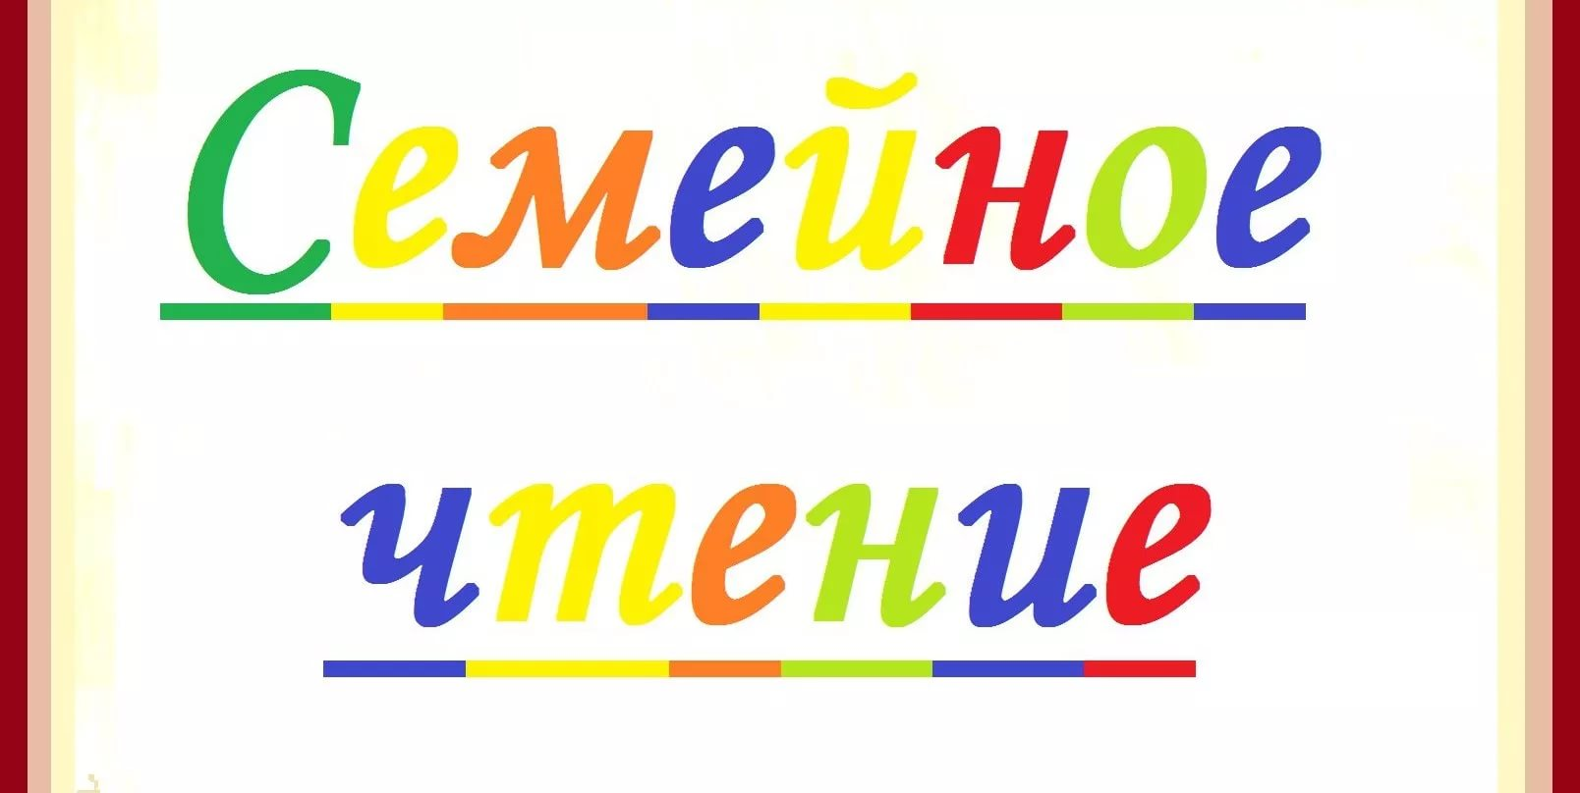

***"Семейное чтение тонкой нитью соединяет одну душу***

***с другой, и тогда рождается родство души"***

Януш Корчак

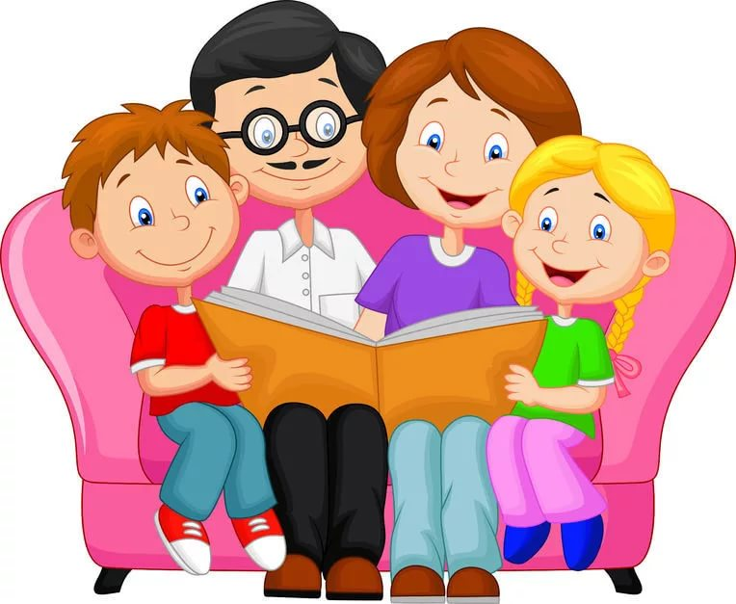

***Уважаемые взрослые!***

Эта небольшая статья посвящена семейному чтению. Тема её сейчас очень актуальна, ибо чтение у нас, увы, не в почете. Современные дети больше увлечены гаджетами: планшетами, телевизорами, телефонами. Современные дети не знают ни самих сказок, ни героев сказок или литературных произведений. А иногда на занятии о героях книг слышишь: «А, я это знаю! Я такой мультик смотрел!» А ведь еще несколько лет назад дети говорили: «А мне это мама (или бабушка) читала!» Это значит, что уходит в прошлое добрая традиция семейного чтения, которая так много давала детям для их развития.



***Чем же так важно семейное чтение?***

**Во-первых,** оно является одним из главных факторов общения ребенка и родителя. Чтение позволяет протянуть ниточку от одного поколения к другому, поддержать семейное общение, которое стремительно сокращается в наше время из-за огромной занятости родителей.

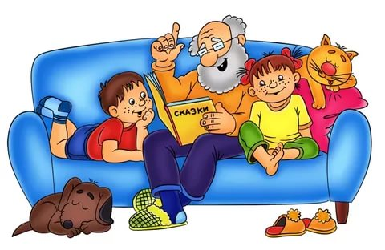

**Во-вторых**, чтение удовлетворяет потребность ребенка в безопасности. Когда он сидит рядом с мамой или папой во время чтения книги, прижавшись к ним, то у него создается ощущение близости и защищенности, формируется комфортное ощущение мира.

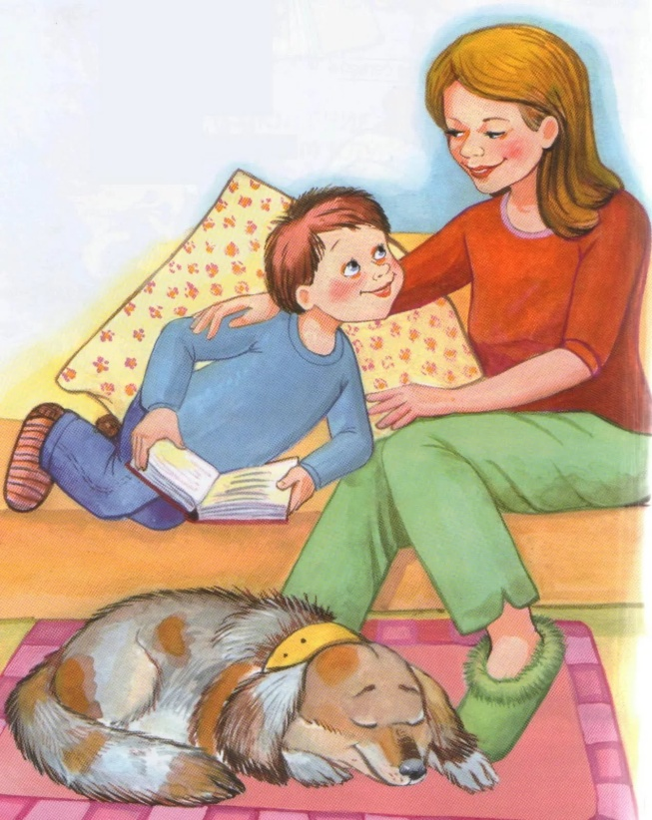

**В-третьих**, когда родители читают то, что ребенку интересно, и готовы потом обсуждать с ним значимые для него темы, то у ребенка формируется представление о себе как о значимой личности: ведь такие важные для него люди – родители – уделяют ему внимание!

**В-четвертых**, книга формирует ценности ребенка, влияет на его нравственные идеалы. На примерах ситуаций, в которые попадают герои книг, ребенок учится понимать, что такое добро и зло, дружба и предательство, честь, долг. И здесь задача родителей – помочь увидеть отражение этих ценностей в жизни своего ребенка.

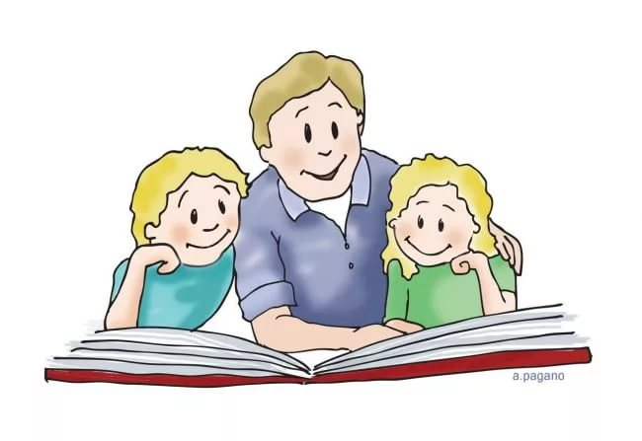

**В-пятых**, книга является и средством разрядки переживаний, которые пугают ребенка и с которыми не всегда есть возможность справиться в привычной ситуации. Ребенок совместно с героем переживает его неудачи и победы, преодолевает трудности и страхи на пути к своей цели. Тем самым он освобождается от своих страхов и негативных переживаний.

**В-шестых**, через книгу ребенок воспринимает различные модели поведения: как надо дружить, как добиваться цели, как решать различные конфликты. Родители, обсуждая с ребенком книгу, могут помочь ему увидеть аналогии прочитанного с его собственной жизнью.

**В-седьмых**, книги необходимы для развития речи, воображения, фантазии ребенка. Они обогащают его эмоции, дают прекрасные образцы литературного языка.

***Что же нужно для того, чтобы чтение стало доброй***

***семейной традицией и доставляло радость***

***и взрослым, и детям?***

Как побудить ребенка полюбить книгу и успеть привить интерес к ней, пока не захлопнулось «окошко» для формирования этого интереса (по мнению психологов, это возможно до 10-12 лет, дальше – уже бесполезно)?

Нужно покупать детям книги, создавать дома небольшую библиотеку. Начните с книжек-малышек с яркими картинками. Не гонитесь за дорогущими томами, которые будут пылиться на полке, ибо жаль будет их отдавать в любопытные шаловливые ручонки. Сейчас в магазинах большой выбор тоненьких книг по очень доступным ценам. Пусть ребенок листает их, рассматривает яркие иллюстрации, пусть выучит их содержание наизусть и «читает», водя пальцем по строчкам.

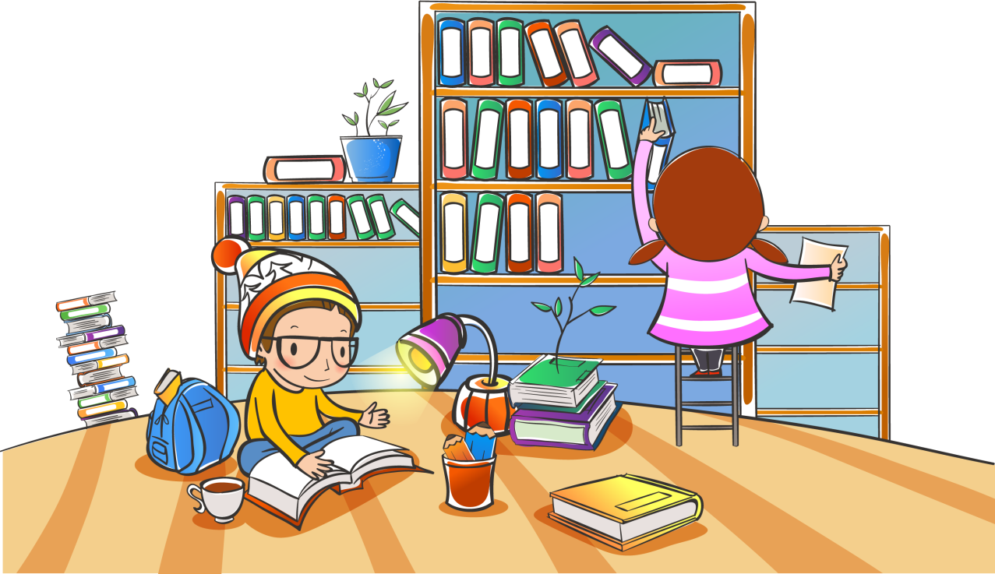

Обязательно запишитесь в детскую библиотеку, даже если ребенок еще не умеет читать. Сам процесс похода туда вместе со взрослыми, выбор книг, беседы с библиотекарем заставят ребенка проявить интерес к чтению.

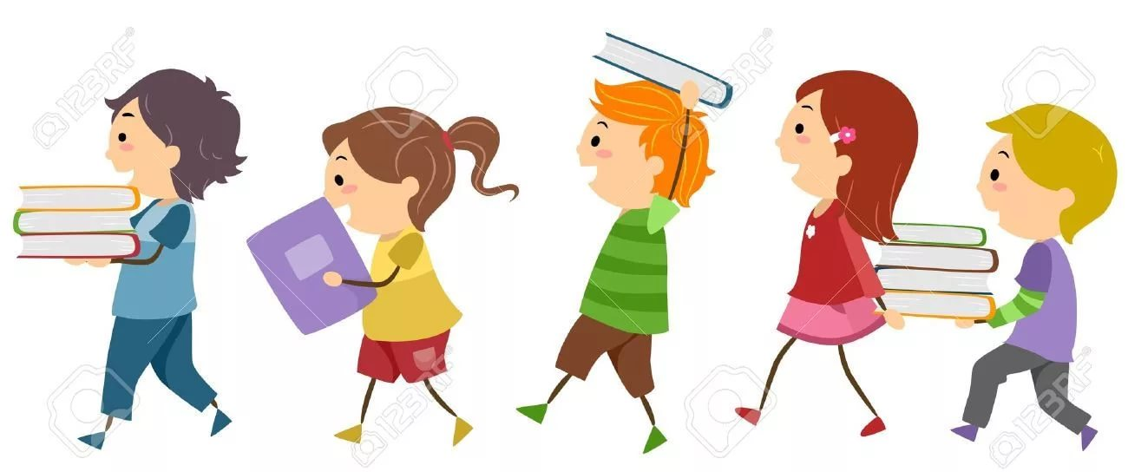

Сделайте доброй традицией чтение книг и обсуждение их перед сном. Дети обожают истории с продолжением, поэтому с удовольствием слушают и про ослика Мафина (автор Энн Хогарт), и про путешествие озорного Нильса с дикими гусями Сельмы Лагерлеф, и про мальчика-луковку Чиполлино Джанни Родари. Не оставят их равнодушными и приключения Буратино Алексея Толстого, герои книг Эдуарда Успенского, Леонида Пантелеева, Валентины Осеевой, Аркадия Гайдара. В детской библиотеке вам помогут подобрать нужные книги. Дети с нетерпением будут ждать этих минут вечернего чтения, напоминать вам, на чем остановились накануне.

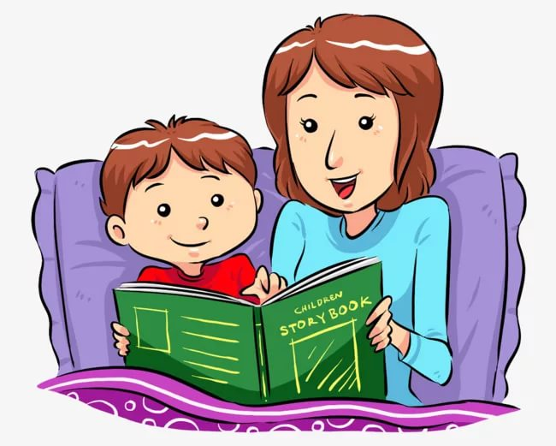

Поверьте, уважаемые взрослые, что 10-15 минут, потраченные вами на семейное чтение, будут бесценны для вас и вашего ребенка и окупятся и его хорошей, грамотной речью, и успехами в школе, да и просто душевным комфортом в отношениях с ним. Успехов вам!

